MOVIMIENTO DE MUJERES INDÍGENAS TZ’UNUNIJA’
-MMITZ-

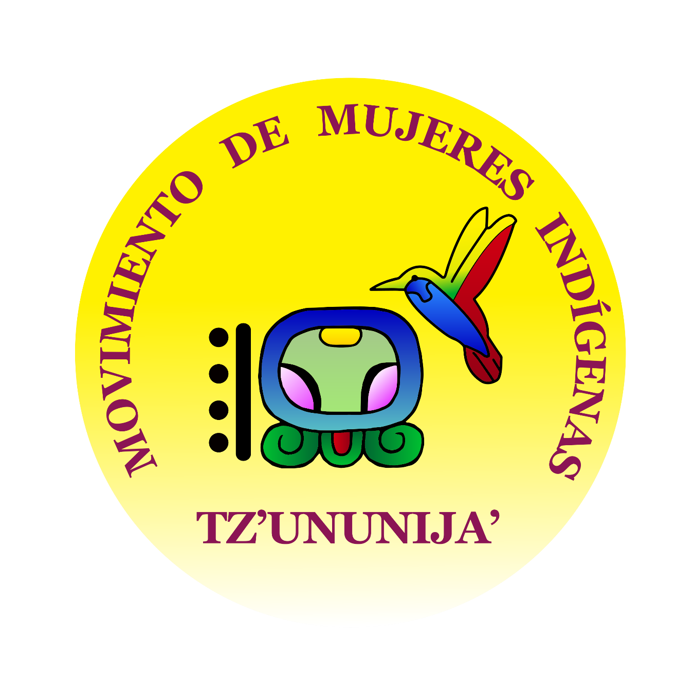
INFORME SOMBRA
ESPECÍFICO DE MUJERES INDÍGENAS DE GUATEMALA

86 PERÍODO DE SESIONES DE LA
CONVENCIÓN SOBRE LA ELIMINACIÓN DE TODAS LAS FORMAS DE DISCRIMINACIÓN CONTRA LA MUJER
-CEDAW-

Ciudad de Guatemala 11 de septiembre del 2023.

CONTENIDO

Acrónimos 3

Presentación 4

Contexto 5

Situación y condición de las mujeres indígenas 7

Participación Política
Artículo 7 10

Educación
Artículos 10, 11, 12 y 14 12

Salud
Artículos 4, 5, 10 y 16 14

Violencia contra la mujer - Acceso a la justicia
Artículos 2 y 2c 19

Tierra y territorio
Artículo 14

Criminalización
Artículos 1-e y 14 22

RECOMENDACIONES 24

ACRÓNIMOS

ALMG | Academia de Lenguas Mayas
BID | Banco Interamericano de Desarrollo
BM | Banco Mundial
CAI | Conflicto armado interno
CEDAW | Convención sobre la eliminación de todas las formas de discriminación contra la mujer
CICIG | Comisión Internacional contra la Impunidad en Guatemala
COCODE | Consejo Comunitario de Desarrollo
CODISRA | Comisión Presidencial Contra la Discriminación y el Racismo Contra los Pueblos Indígenas en Guatemala
COMUDE | Consejo Municipal de Desarrollo
CONALFA | Comité Nacional de Alfabetización
COPADEH | Comisión Presidencial por la Paz y los Derechos Humanos
COPREDEH, | Comisión Presidencias de Derechos Humanos
DEMI | Defensoría de la Mujer Indígena
DDHH | Derechos Humanos
ENCOVI | Encuesta Nacional de Condiciones de Vida
EPU | Examen Periódico Universal
FODIGUA | Fondo de desarrollo indígena de Guatemala
FONTIERRA | Fondo de Tierras
GAM | Grupo de Apoyo Mutuo
INACIF | Instituto Nacional de Ciencias Forenses
INE | Instituto Nacional de Estadística
MAGA | Ministerio de agricultura, ganadería y alimentación
MMITZ | Movimiento de Mujeres Indígenas Tz’ununija’
MINEDUC | Ministerio de Educación
MINGOB | Ministerio de Gobernación
MP | Ministerio Público
MSPAS | Ministerio de Salud Pública y Asistencia Social
OIT | Organización internacional del trabajo
OSAR | Observatorio en Salud Sexual y reproductiva
PNC | Policía Nacional Civil
SAA | Secretaría de Asuntos Agrarios
SEGEPLAN | Secretaría de Planificación y Programación de la Presidencia
SEPAZ | Secretaría de la Paz
SESAN | Secretaría de seguridad alimentaria y nutricional
TSE | Tribunal Supremo Electoral

PRESENTACIÓN

El Estado de Guatemala presentó el 1 de diciembre de 2021 su 10º Informe Periódico de implementación de las observaciones finales Comité CEDAW sobre informes periódicos 8º y 9º combinados (2015), en marco de exámenes periódicos a Estados por el Comité CEDAW según estipula Artículo 18 CEDAW (por sus siglas en inglés).

El Movimiento de Mujeres Indígenas Tz’ununija’ articula a más de 80 organizaciones de mujeres indígenas, en 13 de los 22 departamentos de Guatemala, quien ha elaborado, esta presentando su informe sombra, donde expone la situación, condición y realidad de mujeres indígenas. Mismo que fue elaborado, de manera participativa y desde las comunidades, mediante espacios de consulta, diálogo, análisis con lideresas de las organizaciones articuladas, como insumo, frente al 10⁰ Informe del Estado de Guatemala a Comité CEDAW. La información recopilada y sistematizada, permite identificar la situación de implementación de acciones planteadas en CEDAW para la prevención y erradicación de la discriminación (en todas sus formas) hacia las mujeres/mujeres indígenas, y las informadas por el Estado de Guatemala.

El Movimiento de Mujeres Indígenas Tz’ununija y las organizaciones articuladas, siguen con preocupación de que la respuesta del Estado de Guatemala al Comité CEDAW en sus distintos informes, enumera acciones, actividades de formación y capacitación (a personal de las instituciones o/y organizaciones de mujeres y población) que no son conocidos en los municipios, lideresas y organizaciones de mujeres indígenas; que los datos que se presentan no son desagregados por etnia/pueblo indígena, y no muestran cómo la implementación de leyes, políticas, programas o proyectos mencionados generan o están generando cambios en la vida de las mujeres indígenas para el ejercicio pleno de sus derechos individuales y colectivos.

CONTEXTO

La sociedad guatemalteca es multiétnica, pluricultural y multilingüe, algunas históricamente han coahabitado en el territorio y otros se fueron conforando posterior a la época colonial, entre los cuales: los pueblos de ascendencia Maya con 22 idiomas, el Xinka, Garifuna y la población ladino/mestiza.

El Instituto Nacional Estadística, luego de 16 años sin censo, realizaó en 2018 el XII Censo de Población y VII Censo Nacional de Vivienda, indicando un total de población de 14,901.286 personas, de las cuales 7,223,096 son hombres (48.5%) y 7,678,190 mujeres (51.5%). Según grupos de edad 4,972,725 personas se encuentran en el rango entre 0-14 años (33,4%), 9,091,281 (61%) entre 15-64 años y 837,280 (5.6%) de 65 y + años.

La población indígena Maya es el 41.7%, el 56.0% ladino, 1.8% Xinka, 0.2% afrodescendiente/creole/afromestizo y extranjero respectivamente, 0.1% garífuna. Mientras que datos de estudios no oficiales indican que la población indígena alcanza un 66% (Maya, Garifuna y Xinka).

CUADRO 1
POBLACIÓN TOTAL POR PUEBLOS
XII CENSO DE POBLACIÓN

Población total | Pueblo de pertenencia
Población total | Maya | Garífuna | Xinka | Afrodescendiente / Creole / Afromestizo | Ladina(o) | Extranjera(o)
14,901,286 | 6,207,503 | 19,529 | 264,167 | 27,647 | 8,346,120 | 36,320
FUENTE: INE. Portal de Resultados del Centro. https://www.censopoblacion.gt/explorador. Cuadro A5.

La población indígena se concentra en los departamentos del occidente (tierras altas) del país –Totonicapán (97%), Sololá (96%), Quiché (89%), Huehuetenango (57%), Quetzaltenango (52%) y Chimaltenango (78%); y en el norte del país –Alta Verapaz (90%) y Baja Verapaz (90%).

Según resultados ENCOVI 2011, Alta Verapaz y Sololá, muestran altas tasas de pobreza en área rural así como general, habitando el 50% o + de su población en áreas rurales. La población rural de Alta Verapaz se encuentra en peores condiciones y severidad de pobreza.

MAPA 1
TASA DE POBREZA TOTAL POR DEPARTAMENTO, 2011
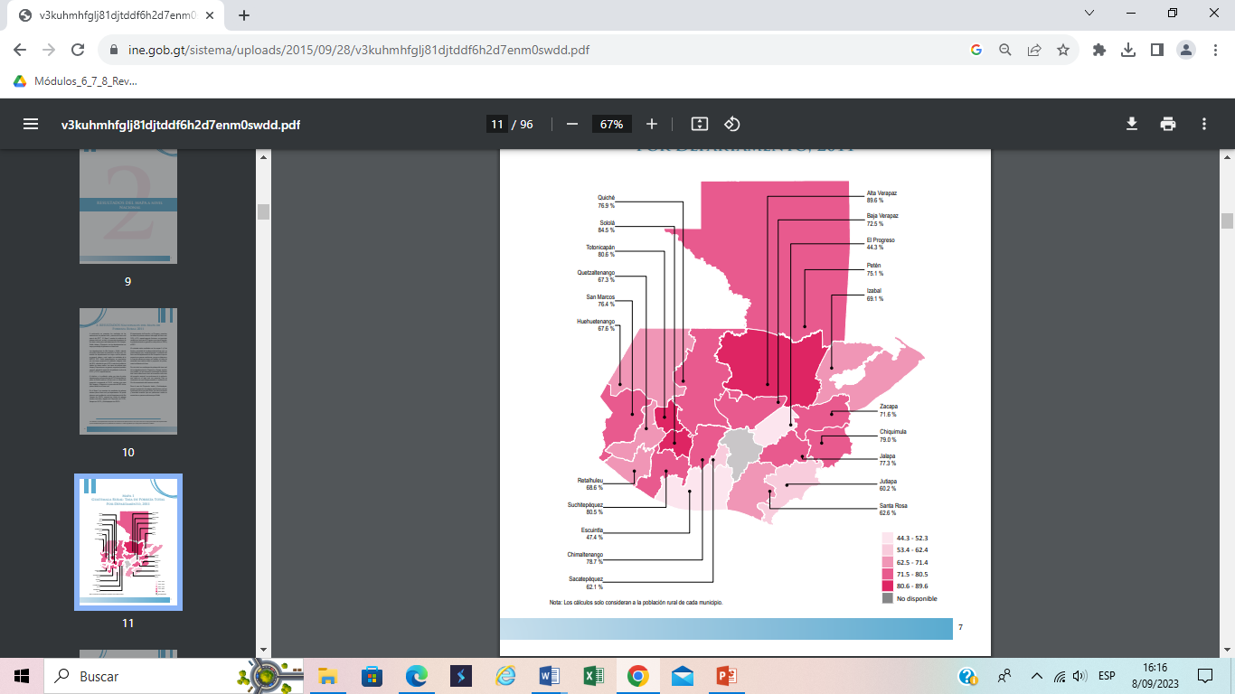

FUENTE: Tomado de Instituto Nacional de Estadística (2011). Mapas de pobreza rural en Guatemala 2011. Guatemala: INE. Pág. 7.
Guatemala es un país de ingreso medio-alto según Banco Mundial y la economía más grande de Centroamérica. Aun así, las tasas de pobreza y desigualdad son las más altas de centroamericana y Latinoamérica, afectando principalmente a población rural e indígena. Según cifras del Banco Interamericano de Desarrollo (BID), el coeficiente de Gini ha bajado más de 10 puntos porcentuales al pasar de 61,9 en 2000 a 50,21 en 2019.

Según datos SEGEPLAN el IDH ha pasado de 0.421 en 2000 a 0.492 en 2014, para el año 2022 ONU en Guatemala indica que es de 0.627, lo cual lo sitúa en una categoría de desarrollo humano medio y en el puesto 135. Simulaciones realizadas para 2019 sugieren que 54% de la población se encontraba por debajo del umbral de pobreza, un poco debajo del 55,4% de 2014.

Datos del Informe del Sistema de Naciones Unidas Guatemala, 2022, muestras las condiciones del país:

2018 | - 61.6% de la población vivía pobreza
2020 | - Prevalencia de desnutrición crónica en niñez <5 años: 42.8%
2021 | - tasa de desempleo 2.2% (1-8% hombres y 2.9% mujeres)  - Ingreso promedio nacional Q 2,207 (Q 2,434 hombres,  Q 1,788 mujeres)  - Tasa informalidad 70.2% (69.7% hombres, 71.4% mujeres)
2022 | - Personas en situación de crisis alimentaria: 4.6 millones

Durante COVID-19 niñez escolarizada, principalmente de áreas rurales e indígena enfrentaron limitaciones para acceso a procesos educativos virtuales, en 2022 la mayoría de centros educativos operó de manera hibrida. Guatemala tiene la tasa promedio de años de escolaridad más baja de la región (5.7 años).

En 2022 los principales problemas de salud pública han persistido: alta mortalidad materna e infantil, inseguridad alimentaria; enfermedades infecciosas y transmitidas por vectores, aumento de enfermedades crónicas. Las vacunas COVID-19, el 60% de población en edad de vacunarse contaba con la primera dosis y solo el 47% con esquema completo (dos dosis.

El 35% de población (6.1 millones) se vio afectada (2022) por los efectos de lluvias torrenciales, destrucción de viviendas, carreteras, puentes, escuelas y centros de salud; el total de personas con necesidades humanitarias aumentó de 3.8 millones, en 2021, a 4.6 millones en 2022 (seguridad alimentaria y protección).
SITUACIÓN Y CONDICIÓN DE LAS MUJERES INDÍGENAS

La estructura/naturaleza de las relaciones económicas, sociales, culturales y políticas, caracterizadas históricamente por ser racistas, discriminadoras, y antagónicas, configuraron un Estado racista, autoritario y excluyente que sitúa a amplias mayorías (principalmente Pueblos Indígenas) en la pobreza y extrema pobreza, así como cierre de espacios de organización y expresión social.

La injusticia estructural, cierre de espacios políticos, racismo, institucionalidad estatal excluyente y antidemocrática se constituyen en factores que sitúan a los pueblos indígenas en vulnerabilidad para el ejercicio pleno de sus derechos individuales y colectivos, particularmente mujeres indígenas.

En los 12 Acuerdos de Paz se incluyeron temas específicos como derechos humanos, identidad y derechos de los pueblos indígenas; aspectos socioeconómicos, situación agraria y fortalecimiento del poder civil. El Acuerdo de Identidad y Derechos de los Pueblos Indígenas y el de aspectos socioeconómicos y situación agraria, abordan explícitamente la situación de exclusión histórica de los Pueblos Indígenas.

El debilitamiento de la institucionalidad de la Paz se inicia durante el gobierno de Pérez Molina (2012), el gobierno de Alejandro Giammattei anunció (2020) cierre definitivo de SEPAZ, SAA y COPREDEH, aglutinando sus funciones en la Comisión Presidencial para la Paz y los Derechos Humanos –COPADEH-, sin presupuesto asignado.

A lo largo de más de 11 años grupos de poder económico, político (lícito e ilícito), partidos políticos han impulsado proceso de reconfiguración autoritaria y cooptación de la institucionalidad estatal, a través de redes incrustadas en el Estado, develadas por la CICIG y el MP. Proceso que se fortalece durante administración del presidente Jimmy Morales quien (2017) declara como “non grato” al Comisionado de CICIG y no firma el acuerdo de seguimiento de la Comisión, así como durante la actual administración de gobierno.

En este contexto la situación de pueblos y mujeres indígenas se ha venido agravando por la situación de crisis política que vive en el país; el impulso de industrias y proyectos extractivos en sus territorios; criminalización de lideresas y líderes en defensa de tierras/ territorios; desalojos de comunidades que se realizan con técnicas utilizadas durante Conflicto Armado Interno (quema de viviendas, ropa, siembras, animales).

La naturalización/reproducción del racismo; de roles de etnia, género y clase que han configurado históricamente relaciones de poder, el carácter de la institucionalidad estatal y la no aplicación de normativa relativa de derechos humanos, derechos de los pueblos y mujeres indígenas son causas estructurales de hechos de todos los tipos de violencia contra mujeres, niñas/adolescentes indígenas, en todos los ámbitos de su vida. Esta naturalización invisibiliza las violencias que de forma diferenciada viven las mujeres, niñas/adolescentes indígenas.
Durante COVID-19, aumento la violencia contra mujeres y niñas en sus hogares, (violencia física, psicológica, sexual, económica, embarazos forzados) según documento OSAR para 2021. Durante cuarentena/encierro se les han asignado más responsabilidades a las niñas dentro del hogar, aumentando tensión/estrés.

“Muchas mujeres indígenas en los mercados, en ventas en lugares de turismo o e la ciudad Guatemala, lideresas que defienden sus territorios y la Madre Naturaleza, han sido objeto de golpes, agresión por personas, PNC o Policía Municipal; se nos humilla.

Seguimos viviendo todo tipo de violencia, desde la comunidad, las instituciones, hospitales, juzgados.

Las autoridades, funcionarios, el Estado ¿parece que no le importa?, porque no dan respuesta ni actúan ante lo que vivimos, ante la situación de pobreza que se vive en las comunidad y afecta más a las mujeres y niñas indígenas” (Diálogo de reflexión, lideresas de organizaciones articuladas MMITZ, septiembre 2023)

El ejercicio real y pleno de los derechos individuales y colectivos, la transformación de las condiciones de pobreza y pobreza extrema que vulnera las condiciones de vida y el vivir bien, podrá ser una realidad si el Estado de Guatemala genera condiciones para una participación social, política y cultural, sin exlusión alguno.

Las acciones que informa el Estado de Guatemala, reproducen una visión paternalista y asistencialista hacia las mujeres indígenas; no se cumple con normativa y las acciones que impulsa, por ejemplo en centros de salud, juzgados, dependencias púbicas no hay traductores, no cuentan con presupuesto para la atención con pertinencia cultural; se sigue considerando que las mujeres indigenas únicamente sirven como empleadas domésticas; se utilizan indumentaria, prácticas, costumbres y tradiciones como una forma de folklore que vulnera la dignidad como mujeres indígenas.

Para el goce/ejercicio pleno de los derechos para vivir una vida libre de violencia, como pueblos y mujeres indígenas, el Estado debe reconocer y hacer posible la libre determinación y autonomía como pueblos y decidir sobre “nuestras vidas, nuestra tierra/territorios, nuestros saberes, conocimientos y cosmovisión.

PARTICIPACIÓN POLÍTICA
Artículo 7

En junio 2023 se realizaron elecciones generales, se empadronaron 9,316.422, del total 5,031,716 son mujeres, 4,284,704 hombres. Del total de mujeres empadronadas, el 23.23% son analfabetas (1,168,796). La tendencia de mayor mujeres empadronadas se ha mantenido en las elecciones del 2011, 2015 y las recientes.

La mayor parte de la población son mujeres y más empadronadas, sin embargo la representación en puestos de elección es menor que los hombres. La mayoría de alcaldías seguirán siendo ocupadas por hombres (96.5%) para el período 2024-2028, de los 340 municipios solo 12 tendrán una mujer Alcaldesa, 3.5%, dos más que en elecciones 2019, de estas solo una es indígena.

La Ley Electoral y de Partidos Políticos no establece la paridad para cargos de elección, para el período 2024-2028 para el Congreso de la República fueron electas 31 Diputadas (una menos que en la actual legislatura), de un total de 160 escaños. Desde el 2007 se ha dado una disminución de diputadas indígenas: 4 en 2007, 3 en 2011, 1en 2015. 1 en 2023.

Se presentó como candidata a presidencia Thelma Cabrera (Mujer maya Mam) y el ex Procurador de Derechos Humanos Jordán Rodas (vicepresidencia) por el Partido Movimiento para la Loberación de los Pueblos MLP, el Registro de Ciudadanos y Tribunal Supremo Electoral TSE negó la inscripción al MLP único partido que presenta como candidata a una mujer indígena, quien en las elecciones 2019 ocupo el cuarto lugar, aduciendo que al candidato a la vicepresidencia le faltaba finiquito válido, decisión ratificada por la Corte de Constitucionalidad.

Estos resultados muestran la constante de discriminación de género y racismo en la participación de mujeres en procesos de elección popular; muestra a su vez que la mayor participación de mujeres y las electas son ladinas/mestizas evidenciando discriminación de clase y étnica, vulnerándose así el derecho a la organización y participación política de mujeres indígenas. Generalmente, las mujeres que participan, tienen cierto nivel de escolaridad (derecho a educación), vinculadas a negocios o comercios (mayores ingresos y nivel económico), vinculadas y/o familiares a hombres en puestos o que han tenido puestos en alcaldías.

El proselitismo político/campañas electorales se caracterizan por ser clientelares, ofrecen/entregan alimentos, materiales para vivienda (láminas) u otros productos, particularmente a las mujeres para convencerlas de su voto. Esto debilita la cohesión comunitaria/social al convencer a liderazgos (femeninos y masculinos), organizaciones comunitarias a participar en partidos políticos.

Lideresas/mujeres indígenas narran que las motivan a participar en partidos políticos para llenar listas, para que se vea que hay mujeres; ocupan los últimos lugares en listados implicando que no serán electas. Lo mismo se vive en formas organizativas locales (COCODEs, COMUDEs, Corporación Municipal). Comprendiendo la importancia de la participación de las mujeres indígenas, forman parte de COCODE, COMUDE, Comisiones de la Mujer, Comités en las comunidades como el de agua, Comités de Escuelas, Puestos de Salud, Alcaldía Comunitaria planteando su situación y defensa de sus derechos como mujeres indígenas.

Las mujeres que no cuentan con alguna escolaridad, son vistas de menos, que no tienen las capacidades para ocupar algún cargo; se reproducen estereotipos de género al considerar que no pueden participar por los roles y responsabilidades en el hogar, las horas de reunión son generalmente a medio día o en la noche. Por su participación en espacios públicos son objeto de violencia en el hogar, por esposos o miembros hombres de la familia, al considerar que descuidan hijos y quehaceres del hogar, celos; las lideresas que participan en espacios políticos y/o defienden tierra/territorio son criminalizadas, judicializadas, sufriendo a su vez acoso y violencia política.

Todo esto a pesar que el Estado informa que TSE revisó y actualizó la Política de Equidad de Género y elaboró Protocolo para atender violencia contra las mujeres en el ámbito político electoral, y la implementación de acciones cívico políticas de las mujeres durante procesos electorales. Que MINGOB incorporó en la Estrategia Nacional de prevención de violencia y delito 2017-202, la situación y condición específica de las mujeres y Pueblos Indígenas; que el Ministerio Público aprobó Protocolo de investigación de delitos cometidos contra defensoras y defensores de DDHH.

A las mujeres indígenas preocupa el debilitamiento/desmantelamiento de la institucionalidad de la Paz, la institucionalidad indígena (DEMI, ALMG, CODISRA, FODIGUA), quienes cada vez son más débiles, sin autonomía y sin financiamiento o son politizadas respondiendo a las acciones e intereses de gobiernos de turno.

EDUCACIÓN
Artículos 10, 11, 12 y 14

La CPRG norma, como obligación del Estado, proporcionar/facilitar educación a la población sin discriminación (Artículo 71), que debe ser gratuita (Artículo 14), que la enseñanza en centros educativos en zonas predominante población indígena deberá darse en forma bilingüe (Artículo 76).

El nivel de escolaridad que alcanzan las mujeres en promedio es 5.3 años, en mujeres indígenas hay prevalencia del 48% de analfabetismo, igual que 2012, mostrando como el Estado en 10 años no ha actuado frente a la desigualdad educativa que enfrentamos las mujeres indígenas.

Del total de la población en edad escolar, solo el 65% estuvo inscrito en el ciclo escolar 2022; el 31,6% de las mujeres entre 3 y 16 años no asisten a clases, de 16 a 18 años sobrepasan el 60%. Niñas/adolescentes de áreas rurales donde no se cuenta con centros educativos públicos, deben desplazarse al centro de municipios para acceder a centros educativos.

Los datos generales de inasistencia de las mujeres en edad escolar, muestran que disminuye su permanencia en las escuelas, agudizándose en las mujeres indígenas por su ubicación de vivienda en áreas rurales, pobreza, falta de centros educativos.

Según datos del MINEDUC, en 2022 hubo 141,545 mujeres inscritas; la participación de mujeres indígenas disminuye en los niveles educativos altos. Del total de la población escolar inscrita, solo el 11.66% eran mujeres mayas.

Datos del Censo 2018 indican que índice de analfabetismo es 18.5%, 2,3 millones de habitantes que no saben leer ni escribir, de estos el 21.7% son mujeres sin acceso a educación (1,412,813). En 2022 CONALFA reporta índice de analfabetismo se estableció en 16.62%. Son las mujeres, pobres e indígenas de áreas rurales las que presentan los índices más altos de analfabetismo.

CUADRO 2
PROYECCIÓN DE POBLACIÓN ALFABETA Y ANALFABETA DE 15 AÑOS Y MÁS
TOTAL POBLACIÓN POR SEÑO, AÑO 2022

POBLACIÓN | POBLACIÓN  ALFABETA | % | POBLACIÓN  ANALFABETA | % | POBLACIÓN  15 AÑO Y +
TOTAL PAIS | 9,861,091 | 83.38 | 1,966,244 | 16.62 | 11,827,335
MUJERES | 4,850,763 | 79.48 | 1,252,153 | 20.52 | 6,102,916
HOMBRES | 5,010,328 | 87.53 | 714,091 | 12.47 | 5,724,419
FUENTE: Construcción propia con información CONALFA.
https://www.conalfa.edu.gt/data/proyeccion2022.pdf

En COVID-19 el Estado implemento el programa Aprendo en Casa y en Clase, que según informe, atendió a estudiantes a través de un proceso mediado en cada nivel educativo, por medio de televisión, radio, medios impresos de circulación masiva, producción de videos, audios y material impreso. Este programa fue de conocimientos de hogares y mujeres indígenas, no tomó en cuenta, como ellas refieren, que en muchas comunidades no tienen energía eléctrica, no hay señal de internet, no se cuenta con teléfono inteligente a lo que se suma la situación de pobreza/pobreza extrema que limita la compra de saldo. A las mujeres indígenas, sobre todo las de baja o nula escolaridad (analfabetismo) el apoyo a sus hijos se dificultó, generando sentimientos de frustración, impotencia y tristeza.

La garantía del derecho a la educación no se dio durante la pandemia, existe rezago en aprendizaje, los centros educativos (pese a que el gobierno contaba con fondos) se encuentran en estado precario, sin condiciones adecuadas para iniciar el ciclo escolar 2023 de forma presencial. En algunos de los casos, los niños-as utilizaron y siguen utilizando espacios al aire libre o salon comunal para recibir sus clases.
Aspectos a resaltar indicados por mujeres indígenas: al no contar con teléfono se formaron grupos en una casa, cobrando Q 20.00 por sesión lo que los padres de familia no pudieron cubrir; asumiendo deuda familiares al comprar teléfonos; las clases fueron impartidas en castellano, no comprendiendo las madres y muchas de las niñas; en casos en que la niñez indígena accedió a teléfono, es el relacionado con el acceso a plataformas que les pusieron en peligro (acoso/violencia cibernética); se dieron casos en Huehuetenango de niñez que descargo juegos de competencias que han generado muertes de niños.

Entre 2019-2021 se redujo la cantidad de estudiantes inscritos en educación media, en ciclo básico se dio una caída de 76,450 alumnos, en diversificado 37,300. En el año 2021 la tasa de cobertura neta en los niveles educativos fue del 62% en preprimaria, 95% primaria, 48% ciclo básico y 25% nivel medio. Según el Banco Mundial el cierre de centros educativos (13 meses), las dificultades de implementación y acceso a los programas educativos implementados durante la pandemia, el promedio de años de estudio en el país pasaría de 6.3 a 4.8 afectando principalmente a la niñez y adolescencia indígena.

El Estado de Guatemala tiene retos para superar déficit en sistema educativo: deficiente oferta educativa, elevados índices de repitencia/deserción, baja promoción, mejora de centros educativos, en espacial hacia los pueblos indígenas la construcción de escuelas/institutos cerca de las comunidades, docentes bilingües, procesos educativos con pertinencia cultural.

Para el pueblo garífuna, no existe curricula que responda a sus características culturales y cosmovisión. Si bien hay docentes garífunas se deben de adaptar a la curricula oficial del MINEDUC, situación que es indicada por las mujeres indígenas en sus departamentos.

SALUD
rtículos 4, 5, 10 y 16

El sector se caracteriza por su naturaleza mixta, ya que está conformado por MSPAS, el IGSS, el sector privado, así como significativo sector de medicina comunitaria tradicional de los pueblos indígenas. Este último es practicado a través de mujeres y hombres terapeutas, ancianos, Guías Espirituales, y particularmente por Comadronas que desde su Cosmovisión y conocimientos ancestrales dan servicio de salud en las comunidades.

La situación de salud en el país es desigual y precaria, mostrando con altos indices, los departamentos/áreas de mayor población indígena, rural y pobre. Los municipios con menor concentración de pobreza, menor ruralidad y menor porcentaje de población indígena concentran la mayor cantidad de infraestructura de servicios de salud. En 2020 el gasto público en salud representó 2.48% del PIB y 15.86% del gasto público total, mientras que el gasto de bolsillo en salud implicó 56.29% del gasto total en salud.

Hospitales, Centros de Salud, Centros de Atención Permanente han venido en deterioro constante: falta de medicamentos, personal, equipo; hacinamiento de pacientes, poco acceso servicios salud eficientes y oportunos. Las mujeres indígenas siguen enfrentando barreras en el acceso a la salud: distancia, pocos/nulos recursos para movilización, atención en idioma español y no en sus propios idiomas, actos de racismo y discriminación del personal, falta de insumos y personal especializado, servicios de atención sin pertinencia cultural.

La tasa global de fecundidad en Guatemala ha descendido, es importante considerar perfiles geográficos: la tasa de fecundidad alta se presenta en departamentos/municipios principalmente en áreas de mayor población indígena, similares o menores tasas en áreas urbanizadas.

En 2022 (enero-junio) el MSPAS reporta que las áreas de salud de Huehuetenango (26, 16.7%), Alta Verapaz (19, 12.2%) y El Quiché (12, 7.7%) fueron las que reportaron el 36.6% de las muertes maternas a nivel nacional. En este periodo el número de muertes maternas tuvo un incremento de 5.1% respecto a 2021; el mayor número se dio entre las edades de 20-24 años, siendo la mayor proporción en mujeres indígenas (52.6%).

Guatemala es el sexto país del mundo con peores índices de malnutrición infantil, el aumento de la desnutrición crónica de niñas/niños menores de 5 años es alarmante, encontrándose en indígenas y en quienes habitan áreas rurales. En regiones del país con mayor población indígena alcanza el 80%.

Con el propósito de reducir la mortalidad materna, en 2020, el MSPAS aprobó el Plan de Acción 2021-2025 de la Política Nacional de Comadronas de los Cuatro Pueblos de Guatemala. Si bien en algunos departamentos y municipios las comadronas reciben capacitación en hospitales y centros de salud, su reconocimiento y participación como parte de la estructura en el sistema de salud no se da.

Mujeres indígenas indican, que en casos en que se necesite referir/llevar a mujeres enfermas, partos complicados u otros pacientes a hospitales y/o centros de salud, reciben (comadronas, mujeres pacientes) trato discriminador, comentarios racistas, atención en español, Las mujeres indígenas no confían en el Estado, en el personal de salud, y si en las comadronas o agentes de salud de sus comunidades. Se han dado casos de mujeres indígenas mueren en el trayecto al Centro de Salud u Hospital por la distancia, así como por el poco personal no se atiende a tiempo y se mueren las mujeres en las bancas o sillas donde son trasladadas.

La SESAN impulso la Gran Cruzada Nacional por la Desnutrición niñez menor de 5 años, edad preescolar y escolar, mujeres en edad fértil, población rural e indígena, en pobreza y pobreza extrema, las mujeres reportan no haber conocido de estas acciones; actividades realizadas en casco municipal/departamental y menos en las comunidades. Mencionan la politización de las ayudas, ya que alcaldes o en centros educativos se elaboran listados de entrega que favorecen a allegados o familia. Es importante indicar que si se accede a los programas del MSPAS, SESAN u otras instancias relacionadas con la salud, dejan de atender a la niñez luego de los 5 años, esto hace que se quede sin terminar el proceso de recuperación de niñas/ niños que han vivido o viven desnutrición.
Existe mucha preocupación por los casos de niñas y adolescentes embarazadas, principalmente en los departamentos con mayor población indígena. Según el OSAR, de enero a diciembre de 2022 se dio un registro de nacimientos de madres de 10-19 años de 67,688, de las cuales 65,501 madres entre 15 y 19 años y 2,187 entre 10 y 14 años. De enero a julio del 2023 ha sido de 38,301 (36,872 madres entre 15-19 años y 1,429 entre 10 y 14 años). De enero a 28 de octubre del 2022, se registraron 1,910 embarazos de niñas entre 10-14 años. De enero a diciembre del mismo año 95,444 en adolescentes entre 15-19 años.

MAPA 2
REGISTRO DE NACIMIENTOS
MADRES ENTRE 10-19 AÑOS,
ENERO A DICIEMBRE 2022
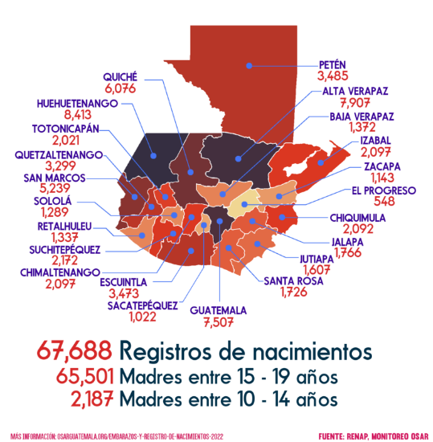

FUENTE: OSAR Guatemala: https://osarguatemala.org/embarazos-y-registro-de-nacimientos-2022/

Se registraron 38,301 (enero-julio 2023) nacimientos de madres entre 10 y 19 años. Según los departamentos de mayor población indígena: Alta Verapaz 4,684; Baja Verapaz 728; Chimaltenango 1,096; Chiquimula 1,244; Huehuetenango 4,667; Quiché 3,360; Sololá 713; San Marcos 2,758, Totonicapán 1,158. Un total de 20,408 que corresponde al 53.28% del total nacional.

Ante el vencimiento de la Carta Acuerdo Prevenir con Educación, diversas organizaciones sociales, de mujeres, gubernamentales y no gubernamentales unificaron esfuerzos para solicitar la firma de la Carta Acuerdo Prevenir con Educación 2021-2025.

CUADRO 3
REGISTRO NACIMIENTOS MADRES 10-19 AÑOS
ENERO-JULIO 2023

DEPARTAMENTO | 10 | 11 | 12 | 13 | 14 | 15 | 16 | 17 | 18 | 19 | Total
ALTA VERAPAZ | 0 | 2 | 4 | 30 | 126 | 367 | 664 | 927 | 1250 | 1314 | 4684
BAJA VERAPAZ | 0 | 0 | 1 | 5 | 15 | 55 | 100 | 145 | 195 | 212 | 728
CHIMALTENANGO | 0 | 0 | 1 | 6 | 23 | 50 | 126 | 217 | 275 | 398 | 1096
CHIQUIMULA | 0 | 1 | 1 | 9 | 32 | 88 | 159 | 270 | 314 | 370 | 1244
EL PROGRESO | 0 | 0 | 0 | 2 | 8 | 24 | 57 | 77 | 88 | 105 | 361
ESCUINTLA | 0 | 0 | 1 | 8 | 56 | 155 | 238 | 410 | 544 | 562 | 1974
GUATEMALA | 0 | 0 | 13 | 25 | 65 | 239 | 476 | 831 | 1149 | 1516 | 4314
HUEHUETENANGO | 1 | 2 | 5 | 33 | 184 | 405 | 725 | 966 | 1071 | 1275 | 4667
IZABAL | 1 | 0 | 2 | 10 | 39 | 82 | 157 | 210 | 299 | 361 | 1161
JALAPA | 0 | 1 | 1 | 7 | 28 | 63 | 143 | 222 | 259 | 274 | 998
JUTIAPA | 0 | 1 | 0 | 11 | 21 | 56 | 119 | 178 | 205 | 244 | 835
PETEN | 0 | 1 | 6 | 32 | 94 | 178 | 286 | 387 | 429 | 493 | 1906
QUETZALTENANGO | 0 | 0 | 0 | 9 | 54 | 159 | 273 | 379 | 504 | 608 | 1986
QUICHE | 0 | 2 | 0 | 27 | 116 | 257 | 440 | 701 | 857 | 960 | 3360
RETALHULEU | 0 | 0 | 1 | 8 | 26 | 42 | 114 | 133 | 212 | 232 | 768
SACATEPEQUEZ | 1 | 0 | 2 | 5 | 16 | 31 | 76 | 107 | 178 | 197 | 613
SAN MARCOS | 0 | 0 | 3 | 24 | 90 | 211 | 416 | 578 | 686 | 750 | 2758
SANTA ROSA | 0 | 0 | 0 | 4 | 21 | 72 | 133 | 192 | 244 | 264 | 930
SOLOLÁ | 0 | 0 | 0 | 1 | 13 | 54 | 90 | 146 | 180 | 229 | 713
SUCHITEPEQUEZ | 0 | 0 | 1 | 4 | 29 | 89 | 176 | 283 | 379 | 446 | 1407
TOTONICAPAN | 0 | 0 | 0 | 6 | 21 | 60 | 162 | 228 | 318 | 363 | 1158
ZACAPA | 0 | 0 | 0 | 5 | 26 | 39 | 91 | 131 | 159 | 189 | 640
TOTAL GENERAL | 3 | 10 | 42 | 271 | 1103 | 2776 | 5221 | 7718 | 9795 | 11362 | 38301
FUENTE: Tomado de OSAR https://osarguatemala.org/registros-de-nacimiento-y-embarazos-en-madres-adolescentes-ano-2023/

Preocupa al Movimiento de Mujeres Indígenas Tz’ununija’, organizaciones articuladas, organizaciones mujeres/mujeres indígenas que en el país se ha generado un movimiento y acciones de grupos conservadores, en la sociedad y a lo interno de las instituciones, que cuestionan la EIS, en el marco del cual se realizan procesos de formación en centros educativos sobre los derechos sexuales y reproductivos, llegando incluso a realizar propuestas de ley que tienden a debilitar, obstaculizar e impedir la implementación de la EIS en centros educativos.

VIOLENCIA CONTRA LA MUJER
ACCESO A LA JUSTICIA
Artículos 2 y 2c

El Estado refiere la aprobación de leyes específicas relacionadas con la violencia hacia las mujeres, que el sistema de justicia cuenta con juzgados especializados, desde 2021 con un modelo de atención integral para mujeres víctimas de violencia ubicado en Ciudad Guatemala, el accionar institucional no es suficiente para atender a las mujeres víctimas/sobrevivientes y disminuir la violencia contra de mujeres.

El MP (enero-septiembre 2022) registró 458 muertes violentas de mujeres, un aumento del 13% en comparación a 2021. Según las tres fuentes oficiales que reportan muertes violentas de mujeres, en 2022 aumentaron con relación a 2021: INACIF reporto un 3% de aumento de necropsias realizadas; PNC y MP un 5%. Del total de las muertes violentas de mujeres, el 20% se ha catalogado como femicidio.

GRÁFICA 1
MUERTES VIOLENTAS DE MUJERES
POR AÑOS 2020 – 2021 - 2022

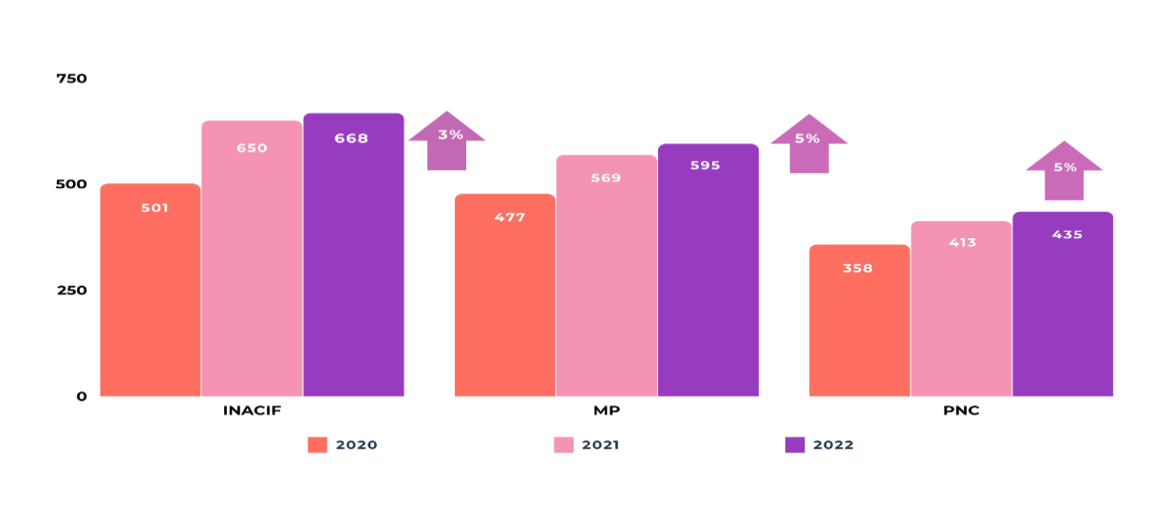
FUENTE: Diálogos, tomado de https://dialogos.org.gt/2023/06/01/muertes-violentas-de-mujeres-y-femicidios-las-vidas-perdidas-del-2022/#:~:text=Durante%20el%20a%C3%B1o%202022%20seg%C3%BAn,donde%20se%20registraron%20138%20casos.

En 2022 (MP) en promedio cada día se registraron 1.6 muertes violentas de mujeres. De estas el 35% se encontraba entre 31-64 años, el 26% entre 18-30, el 7% adolescentes entre 14-17, el 2% niñas entre 7-13 años, el 2% infantes (0 a 6 años), el 26% no tiene registro.

El MP es la única entidad que diferencia los casos de femicidio de otros tipos de muertes violentas de mujeres, reportó que para 2022 se registraron 128 femicidios, una reducción del 7% con relación a 2021 (138 casos).

El GAM informó, marzo 2023, que entre 2008-2022 han sido asesinadas +10,618 mujeres. Durante enero-julio 2022, MP contabilizó 45,996 delitos cometidos contra niñez y mujer, 29,402 víctimas violencia contra mujer y 4,938 víctimas violencia sexual.

MP indica que se reportan cinco alertas diarias de mueres desaparecidas (Alerta Isabel Claudina), una de cada cinco son encontradas fallecidas. El Observatorio de las Mujeres del MP, reporto que durante 2022 se registraron +45,000 denuncias de delitos contra mujeres y menores de edad.

En los primeros tres meses del 2023, según MP hubo 14,360 delitos cometidos contra mujer y niñez, 56%; se reportaron 9,284 víctimas de violencia contra la mujer de la siguiente forma: 1,316 casos de violencia sexual (5% del total de las víctimas), 637 casos de agresión sexual (2%), 203 delitos sexuales (1%).

Limitante en el país para dimensionar la magnitud de la violencia contra las mujeres indígenas tiene relación con el NO registro de casos por pueblos de pertenencia de las mujeres. Otro aspecto, ha sido el debilitamiento de la DEMI, que aunque tiene presencia departamental, no tiene las condiciones necesarias para cumplir su mandato de atender las particularidades y situaciones de vulnerabilidad e indefensión de las mujeres indígenas y se ha politizado perdiendo su naturaleza para lo que fue creada desde los acuerdos de Paz.

La violencia contra mujeres indígenas se da en todos los ámbitos y espacios de su vida (familia, comunidad, institucionalidad estatal), siendo atravesadas estas violencia por el racismo estructural y normalizado, es decir que las formas de ejercer violencia hacia las mujeres indígenas está marcada por el racismo, asumiendo características distintivas de la violencia ejercida a mujeres no indígenas.

Estado de Guatemala indica que desde 2018 implementa Modelo de Atención Especializada en Juzgados de Paz para la atención de casos de VCM; que desde 2020 MP aprobó Protocolo de atención con Pertinencia cultural y lingüística para Mujeres Indígenas, creación de red Nacional de Intérpretes y Traductores; que desde 2022 realizan acciones para implementar la Política de Igualdad de Género del Organismo Judicial –OJ-, que este ente cuenta con Protocolo de Atención para mujeres indígenas.

El Movimiento de Mujeres Indígenas Tzununija y sus organizaciones articuladas, otras organizaciones de mujeres/mujeres indígenas han trabajado por el acceso a la justicia, por atención pronta, cumplida y pertinencia cultural. Investigación, diálogo y conversatorios realizados por el Movimiento con funcionarias/funcionarios de los entes del sector justicia, así como con mujeres indígenas permiten identificar aspectos a considerar para el acceso a la justicia de las mujeres indígenas, a continuación algunos detalles:

- Las/los funcionarios en general no conocen la normativa legal y/o los Protocolos Atención a mujeres indígenas
- Persiste atención arrogante, intimidante, re-victimizante, racista y discriminatoria hacia mujeres indígenas
- La atención no es pronta, cumplida y con pertinencia cultural, se da mayoritariamente en español
- No se explica a las mujeres indígenas los pasos y procedimientos a seguir
- Se centra en la atención de violencia física, no abordando (principalmente las psicólogas) la violencia psicológica
- No siempre se dictan medidas de protección, cuando se dan se entrega el papel y PNC no acude para brindar protección
- Los procesos son largos, funcionarios cambian fechas de audiencia
- A la víctima de violencia se le entrega el citatorio para la audiencia esto la pone en riesgo.

A esto se suma la distancia, limitaciones económicas para movilidad, alimentación y otros requerimientos de todo proceso; no hablar español. Esta situación lleva a mujeres indígenas a no acercarse a los entes de justicia, tener desconfianza, miedo e inseguridad para presentar denuncias y continuar procesos judiciales.

Mujeres indígenas Defensoras Derechos Humanos que acompañan casos y son traductoras, no son reconocidas en las instituciones, se les exige portar un carnet o credencial y son también objeto de tratos racistas y discriminatorios.

Las mujeres que participan en los procesos del Movimiento conocen la normativa y los Protocolos, exigen su cumplimiento, en muchos casos las respuestas son violentas, racistas y discriminatorias departe de las instancias competentes.

Preocupa a mujeres indígenas que el Estado, institucionalidad de justicia no realice acciones para documentar esta situación que vulnera el derecho de acceso a la justicia y otros derechos a las mujeres indígenas, información que permitiría contar con evidencia para la definición de acciones que lleven a una atención de calidad, holística y con pertinencia cultural.

Otra preocupación tiene relación el cambio en la institucionalidad de justicia, derivado de la crisis política que vive el país porque la justicia está coptada por el pacto de corruptos lo que genera inestabilidad, desconfianza y riesgo. Una institucionalidad que implementa procesos judiciales a periodistas, defensoras y defensores de derechos humanos, juezas y jueces que han llevado casos de corrupción. El Sistema de Justicia en el país se ha debilitado, incidiendo en el acceso a la justicia de las mujeres indígenas.

TIERRA, TERRITORIO y CRIMINALIZACIÓN
Artículo 14; 1-e y 14

El Estado indica, FONTIERRA aprobó en 2018, Manual Operativo de la Política para facilitar a las mujeres campesinas, mayas, xinkas, garífunas y mestizas acceso a propiedad de tierra y otros activos productivos; el impulso del Programa de Regulación y Adjudicación de Tierras del Estado.
En general en las comunidades, organizaciones de mujeres indígenas, este manual y programa no se conoce, incluso hay comunidades que enfrentan distintos problemas/conflictos para la regulación de la propiedad de tierras/territorios habitados ancestralmente.

Mujeres participantes programas del MAGA enfocados a capacitación/asesoría técnica para producción agrícola y alimentaria, consideran que han sido importantes para la diversificación de sus huertos. Indican que son temporales, que deberían de planificarse por más tiempo para lograr una buena producción; otro aspecto es la politización, sobre todo cuando se involucran los alcaldes.

Destacan que comunidades que no tienen documentos legales de posesión tierra, se aduce para su desalojo que no son propietarios, pese a haber vivido por generaciones en estos territorios, que constantemente ha sido violando por el Estado, empresas, finqueros, de los aspectos estipulados en el Convenio 169 de la OIT.

Escalada en la conflictividad agraria, se muestra en el aumento de desalojos de comunidades indígenas campesinas en su mayoría de pueblos indígenas (maya Q’eqchí), así como en casos de criminalización y judicialización defensoras/defensores tierra/ territorio. En el país se vive un cierre de espacios sin precedentes desde la firma de la Paz.

En este contexto se han dado asesinatos, desaparición, judicialización de liderazgos. Entre 2019-2020 organizaciones campesinas del norte del país tenían registrados 1,024 casos de criminalización con órdenes de captura, entre ellos 324 mujeres.

Lograr soluciones se ha dificultado desde disolución de SAA, asumiendo las tareas de esta secretaría la COPADEH creada durante la actual administración de gobierno.

Se insta a organismos internacionales y nacionales de derechos humanos, a realizar estudios/documentación de formas en que se realizan los desalojos, los delitos que se cometen, la vulneración de derechos, convirtiendose en una forma de Tortura y a su vez, los efectos que en las comunidades, niñez y mujeres indígenas tiene la quema de sus viviendas, ropa, cosechas y de indefensión en la que quedan.

RECOMENDACIONES

- Visibilizar informes de gobierno e institucionalidad estatal, en Informes Periódicos Comité CEDAW la situación, condición y datos sobre mujeres indígenas
- Definir política/mecanismos en institucionalidad para registro datos sobre mujeres indígenas: pueblo, idioma, edad, identidad sexual/género, discapacidad
- INACIF, MP, PNC definir registros según numeral 2
- Definir mecanismos de verificación implementación real de programas/proyectos a mujeres indígenas en todos los niveles geográficos
- Fortalecimiento de la institucionalidad estatal relacionada con mujeres indígenas, particularmente la DEMI dotándola(s) financiamiento y retomar el proceso de elección de la defensora mediante el consejo consultivo desde las mujeres indígenas de los tres pueblos Maya, Garífuna y Xinka.
- Reformas Ley Electoral y de Partidos Políticos, garantizando paridad de las mujeres, mujeres indígenas, su participación en todos niveles elección popular
- Definir mecanismos para que Consejos de Desarrollo (COCODE, COMUDE, CODEDE) propicien/respeten participación mujeres indígenas en igualdad de condiciones que los hombres
- Definir mecanismos verificación aplicación de normativa, leyes, protocolos en MP y OJ para atención de calidad, holística y con pertinencia cultural a las mujeres indígenas
- Definir mecanismos reales/efectivos en MINEDUC para promoción, permanencia, culminación de ciclos educativos de niñas/niños/adolescentes (mujeres y hombres) indígenas
- En institucionalidad verificar presencia intérpretes idiomas mayas, xinka y garífuna
- Respetar/garantizar derecho defender derechos de mujeres indígenas que defienden tierras/territorios, derechos individuales y colectivos
- Reconocer/incorporar a Comadronas en el sistema de Salud, monitoreando/ documentando hechos de racismo/discriminación y denuncia de los mismos.

Instituto Nacional de Estadística –INE-. Portal de Resultados del Centro. https://www.ine.gob.gt/poblacion-menu/ Consultado: 3 septiembre 2023.
Instituto Nacional de Estadística. Encuesta Nacional de Condiciones de Vida 2011. Guatemala: INE, ENCOVI.
Instituto Nacional de Estadística (2011). Mapas de pobreza rural en Guatemala 2011. Guatemala: INE. Pág. 6.
Ver: https://www.bancomundial.org/es/country/guatemala/overview
Adriana Velásquez (2022). La desigualdad social en Guatemala. Evolución y respuesta institucional. México: CEPAL, Documentos de Proyectos (LC/TS.2022/77)-(LC/MEX/TS.2022/9. Pág. 19.
Secretaria de Planificación y Programación de la Presidencia (2022). Indicadores de las prioridades nacionales de desarrollo 2022. Guatemala: SEGEPLAN. Pág. 10.
Ver: https://www.bancomundial.org/es/country/guatemala/overview#:~:text=Las%20simulaciones%20para %202019%20sugieren,%C3%BAltima%20estimaci%C3%B3n%20oficial%20de%20pobreza.
Organización de las Naciones Unidas (2022). Informe Anual de Resultados 2022. Guatemala: ONU Guatemala.
Ídem.
ONU Guatemala, 2022. OP. Cit.
Ver: Asociación para el Avance de las Ciencias Sociales en Guatemala (2019). Capítulo Guatemala. En: Fundación Panamericana para el Desarrollo. Democracia y Desarrollo, Honduras, Guatemala, El Salvador y Nicaragua. 30 años después de los Acuerdos de Esquipulas II. El Salvador: PADF. Págs. 100-155.
Movimiento de Mujeres Indígenas Tz’ununija’ (2022). Encuentro de mujeres indígenas, 18 y 19 de enero 2022. Guatemala: MMITZ
TSE, consultado: septiembre 2023. https://www.tse.org.gt/index.php/comunicacion/noticias/767-candidaturas-de-mujeres-se-incrementan.
Prensa Libre digital, 23 de marzo 2023. https://www.prensalibre.com/guatemala/elecciones-generales-guatemala-2023/mujeres-son-mayoria-en-padron-electoral-pero-tambien-la-mayor-cantidad-de-analfabetismo-esta-en-ellas-breaking/
Teresa Son (2022). La inversión del gobierno en educación deja fuera a las mujeres mayas. En: https://www.plazapublica.com.gt/content/la-inversion-del-gobierno-en-educacion-deja-fuera-las-mujeres-mayas
Ídem.
Comité Nacional de Alfabetización (2022). Memoria de Labores 2022. Guatemala: CONALFA.
Organización Panamericana de la Salud. Ver: https://hia.paho.org/es/paises-2022/perfil-guatemala
Astrid Arriaza Solares (2023). Tasa de fecundidad de mujeres y adolescentes en Guatemala, año 2018: diferencias asociadas al contexto socioeconómico. Guatemala: URL, VRIP, IARNA, UNFPA. Pág. 12.
Ministerio de Salud Pública y Asistencia Social (2022). Situación Epidemiológica de muerte materna de enero hasta junio de 2022. Guatemala: MPSPA. Págs. 6 a 11.
UNICEF. Ver: https://www.unicef.es/noticia/desnutricion-en-guatemala
Ver: https://osarguatemala.org/
La Hora digital, 20 agosto 2022 Ver: https://lahora.gt/nacionales/diego/2022/08/19/gam-violencia-contra-la-mujer-incrementa-48-en-2022/
Ídem.
La Hora digital, 21 abril 2023. Ver: https://lahora.gt/nacionales/elazgalo/2023/04/21/gam-tasa-de-homicidios-baja-8-en-el-primer-trimestre-de-2023/
Ver: https://pbi-guatemala.org/es/multimedia/art%C3%ADculos/escalada-de-la-conflictividad-agraria-se-recrudece-la-situaci%C3%B3n-en-la-verapaces

